区块链技术（一）：Truffle开发入门
文章摘要图：
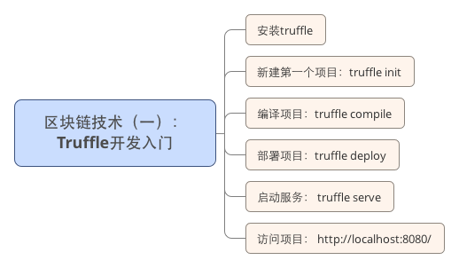
以太坊是区块链开发领域最好的编程平台，而truffle是以太坊（Ethereum）最受欢迎的一个开发框架，这是我们第一篇区块链技术文章介绍truffle的原因，实战是最重要的事情，这篇文章不讲原理，只搭建环境，运行第一个区块链程序（Dapp）。
安装truffle
$ npm install -g truffle
依赖环境
NodeJS
访问https://nodejs.org 官方网站下载安装
系统：Windows, Linux or Mac OS X，推荐Mac OS X，不建议使用Windows，会碰到各种各样的问题，导致放弃。
需要安装Ethereum客户端，来支持JSON RPC API调用
开发环境，推荐使用EthereumJS TestRPC: https://github.com/ethereumjs/testrpc
安装命令：
$ npm install -g ethereumjs-testrpc
新建第一个项目
$ mkdir zhaoxi
$ cd zhaoxi
$ truffle init
默认会生成一个MetaCoin的demo，可以从这个demo中学习truffle的架构
项目目录结构如图：
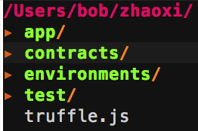
项目所有文件目录如图：
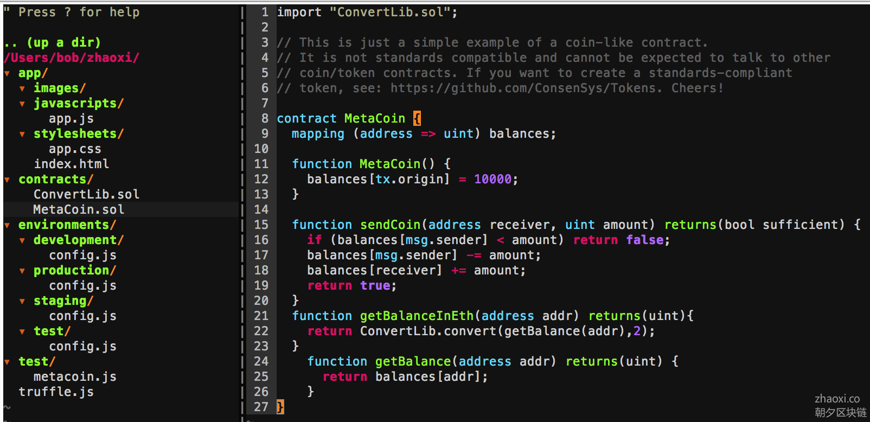
编译项目
$ truffle compile
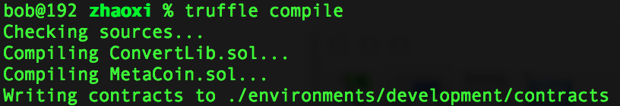
部署项目
部署之前先启动TestRPC
$ testrpc
部署
$ truffle deploy
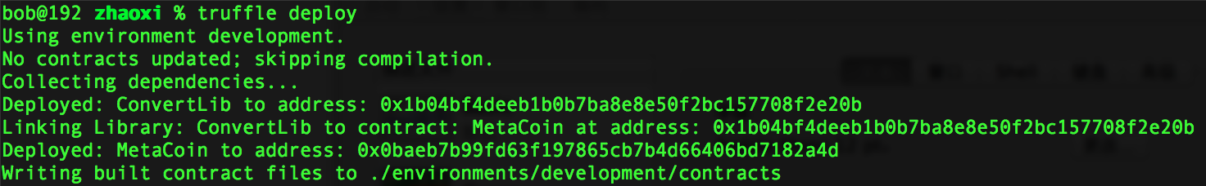
启动服务
$ truffle serve
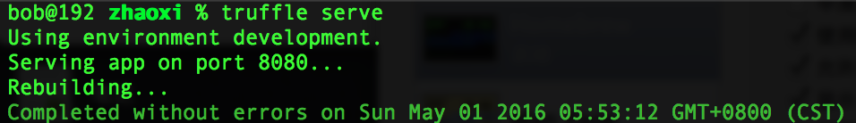
启动服务后，可以在浏览器访问项目：
http://localhost:8080/ ，网页界面如下：
好了，第一个区块链程序跑起来了，后面可以不断地实践深入学习了。

区块链技术（二）：以太坊编程语言Solidity安装
文章摘要图：
如果你想测试一段简单的Solidity合约，你不需要安装任何东西，只要访问基于浏览器的Solidity就可以：https://chriseth.github.io/browser-solidity/
如果需要在本地执行Solidity，可以通过以下三种方式安装。

通过NPM / node.js命令在线安装
1 | npm install solc
如何使用nodejs包的详细信息可以在代码库中找到：https://github.com/chriseth/browser-solidity#nodejs-usage

二进制安装包
包括Mix IDE的二进制Solidity安装包在Ethereum网站C++ bundle中下载：https://github.com/ethereum/webthree-umbrella/releases

从源码构建
在MacOS X、Ubuntu和其它类Unix系统中编译安装Solidity非常相似。这个指南开始讲解如何在每个平台下安装相关的依赖软件，然后构建Solidity。

MacOS X

系统需求:
- Homebrew
- Xcode
安装Homebrew：
1  2  3  4  5  6 | brew update  brew install boost --c++11 # 需要等待一段时间  brew install cmake cryptopp miniupnpc leveldb gmp libmicrohttpd libjson-rpc-cpp # 仅仅安装Mix IDE和Alethzero  brew install xz d-bus  brew install llvm --HEAD --with-clang  brew install qt5 --with-d-bus # 避免长时间的等待没有提示，可以添加 —verbose 输出信息。
安装：xcode
1 | xcode-select —install

Ubuntu系统
Ubuntu系统下面是在最新版Ubuntu系统上编译安装Solidity的指南。最佳的支持平台是2014年11月发布的64位Ubuntu 14.04
安装依赖软件：在你从源码编译之前，你需要准备一些工具和依赖软件。 首先，升级你的代码库。Ubuntu主代码库不提供所有的包，你需要从Ethereum PPA和LLVM获取。 注意
Ubuntu 14.04的用户需要使用：
1 | sudo apt-add-repository ppa:george-edison55/cmake-3.x
获取最新版本的cmake。
现在加入其它的包：
1  2  3  4  5  6  7  8 | sudo apt-get -y update  sudo apt-get -y install language-pack-en-base  sudo dpkg-reconfigure locales  sudo apt-get -y install software-properties-common  sudo add-apt-repository -y ppa:ethereum/ethereum  sudo add-apt-repository -y ppa:ethereum/ethereum-dev  sudo apt-get -y update  sudo apt-get -y upgrade
对于Ubbuntu 15.04（Vivid Vervet）或者更老版本，使用下面的命令获取开发相关的包：
1 | sudo apt-get -y install build-essential git cmake libboost-all-dev libgmp-dev libleveldb-dev libminiupnpc-dev libreadline-dev libncurses5-dev libcurl4-openssl-dev libcryptopp-dev libjson-rpc-cpp-dev libmicrohttpd-dev libjsoncpp-dev libedit-dev libz-dev
对于Ubbuntu 15.10（Wily Werewolf）或者更新版本，使用下面的命令获取开发相关的包：
1 | sudo apt-get -y install build-essential git cmake libboost-all-dev libgmp-dev libleveldb-dev libminiupnpc-dev libreadline-dev libncurses5-dev libcurl4-openssl-dev libcryptopp-dev libjsonrpccpp-dev libmicrohttpd-dev libjsoncpp-dev libedit-dev libz-dev
不同版本使用不同获取命令的原因是，libjsonrpccpp-dev已经在15.10以后的Ubuntu的通用代码仓库中。

编译
如果你只准备安装solidity，忽略末尾Alethzero和Mix的错误。
1  2  3  4  5 | git clone --recursive https://github.com/ethereum/webthree-umbrella.git  cd webthree-umbrella  ./webthree-helpers/scripts/ethupdate.sh --no-push --simple-pull --project solidity # 更新Solidity库  ./webthree-helpers/scripts/ethbuild.sh --no-git --project solidity --all --cores 4 -DEVMJIT=0 # 编译Solidity及其它  # 在OS X系统加上DEVMJIT将不能编译，在Linux系统上则没问题
如果你选择安装Alethzero和Mix：
1  2  3 | git clone --recursive https://github.com/ethereum/webthree-umbrella.git  cd webthree-umbrella && mkdir -p build && cd build  cmake ..
好了，正常的话所有安装完毕。
提示：代码格式显示有问题的话，请访问原文：http://wangxiaoming.com/blog/2016/05/01/blockchain-tech-installing-solidity/
代码格式如下：
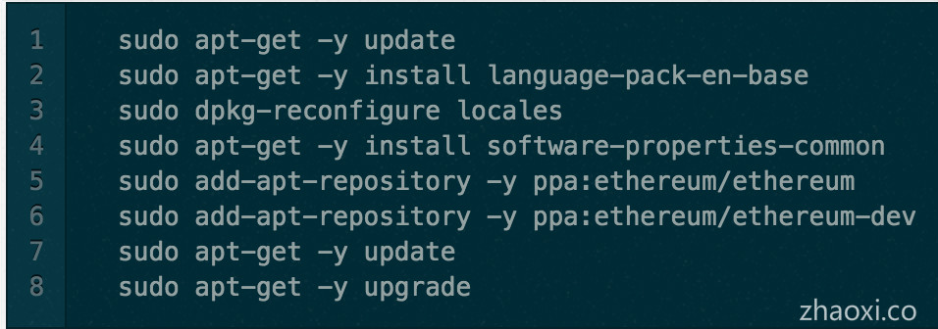

区块链技术（三）：智能合约入门
文章摘要图：
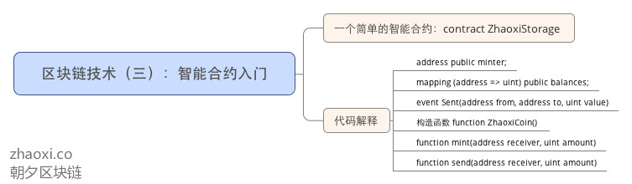

一个简单的智能合约
先从一个非常基础的例子开始
1  2  3  4  5  6  7  8  9  10  11  12 | contract ZhaoxiStorage {  uint storedData;  function set(uint x) {  storedData = x;  }  function get() constant returns (uint retVal) {  return storedData;  }  }
在Solidity中，一个合约由一组代码（合约的函数）和数据（合约的状态）组成。合约位于以太坊区块链上的一个地址。
uint storedData; 这行代码声明了一个状态变量，变量名为storedData，类型为无符号整数uint。可以看做数据库里面的一条记录，可以通过调用函数查询和修改它。在以太坊中，通常只有合约的拥有者才能这样做。在这个例子中，函数 set 和 get 分别用于修改和查询变量的值。
跟很多其他语言一样，访问状态变量时，不需要在前面增加 this. 这样的前缀。
任何人都可以调用set方法设置一个不同的数字覆盖你发布的数字。但是你的数字将会留存在区块链的历史上。稍后我们会学习如何增加存取限制。

一个加密货币例子
接下来的合约将实现一个形式最简单的加密货币。通过这份代码，任何人都可以发送货币给其他人，不需要注册用户名和密码，只要有一对以太坊的公私钥即可。
1  2  3  4  5  6  7  8  9  10  11  12  13  14  15  16  17  18  19  20  21  22  23  24  25  26  27  28 | contract ZhaoxiCoin {  // 关键字“public”使变量能从合约外部访问。  address public minter;  mapping (address => uint) public balances;  // 事件让轻客户端能高效的对变化做出反应。  event Sent(address from, address to, uint amount);  // 这个构造函数的代码仅仅只在合约创建的时候被运行。  function ZhaoxiCoin() {  minter = msg.sender;  }  // 合约创建者可以调用mint  function mint(address receiver, uint amount) {  if (msg.sender != minter) return;  balances[receiver] += amount;  }  // send可以被拥有代币的任何人调用  function send(address receiver, uint amount) {  if (balances[msg.sender] < amount) return;  balances[msg.sender] -= amount;  balances[receiver] += amount;  Sent(msg.sender, receiver, amount);  }  }
address public minter 这行代码声明了一个可公开访问的状态变量，类型为address。address类型的值大小为160 bits，适用于存储合约的地址或其他人的公私钥。public关键字会自动为其修饰的状态变量生成访问函数。没有public关键字的变量将无法被其他合约访问。另外只有本合约内的代码才能写入。自动生成的函数如下：
1 | function minter() returns (address) { return minter; }
下一行代码mapping (address => uint) public balances; 创建了一个public的状态变量，但是其类型更加的复杂。该类型将一些address映射到无符号整数。mapping可以被认为是一个哈希表，每一个可能的key对应的value被虚拟的初始化为全0。对于一个mapping，无法获取一个包含其所有key或者value的链表。所以我们得自己记着添加了哪些东西到mapping中。在这个例子中由public关键字生成的访问函数将会更加复杂，其代码大致如下：
1  2  3 | function balances(address _account) returns (uint balance) {  return balances[_account];  }
event Sent(address from, address to, uint value)这行代码声明了一个“事件”。由send函数的最后一行代码触发。客户端可以监听这些由区块链触发的事件。事件触发时，监听者会同时接收到from，to，value这些参数值，可以方便的用于跟踪交易。为了监听这个事件，你可以使用如下代码：
1  2  3  4  5  6  7  8  9  10 | ZhaoxiCoin.Sent().watch({}, '', function(error, result) {  if (!error) {  console.log("ZhaoxiCoin transfer: " + result.args.amount +  " coins were sent from " + result.args.from +  " to " + result.args.to + ".");  console.log("Balances now:\n" +  "Sender: " + ZhaoxiCoin.balances.call(result.args.from) +  "Receiver: " + ZhaoxiCoin.balances.call(result.args.to));  }  }
这里有个比较特殊的函数 ZhaoxiCoin。它是一个构造函数，会在合约创建的时候运行，之后就无法被调用。它会永久得存储合约创建者的地址。msg（以及tx和block）是一个全局变量，它包含了一些可以被合约代码访问的属于区块链的属性。msg.sender 总是存放着当前函数的外部调用者的地址。
最后，真正被用户或者其他合约调用，用来完成本合约功能的函数是mint和send。如果合约创建者之外的其他人调用mint，什么都不会发生。而send可以被任何人（拥有一定数量的代币）调用，发送一些币给其他人。
以上就是一个简单的加密货币的完整代码和说明。
*提示：代码格式显示有问题的话，请访问原文：http://wangxiaoming.com/blog/2016/05/03/blockchain-tech-introduciton-to-smart-contracts/

区块链技术（四）：合约编程

有些人说以太坊太难对付，于是我们(译注：指Consensys, 下同)写了这篇文章来帮助大家学习如何利用以太坊编写智能合约和应用。这里所用到的工具，钱包，应用程序以及整个生态系统仍处于开发状态，它们将来会更好用！

第一部分概述，讨论了关键概念，几大以太坊客户端以及写智能合约用到的编程语言。
第二部分讨论了总体的工作流程，以及目前流行的一些DApp框架和工具。
第三部分主要关于编程，我们将学习如何使用Truffle来为智能合约编写测试和构建DApp。

第一部分. 概述

如果你对诸如比特币以及其工作原理等密码学货币的概念完全陌生，我们建议你先看看Andreas Antonopoulos所著的Bitcoin Book的头几章，然后读一下以太坊白皮书。(译注：以太坊白皮书中文版请看 http://ethfans.org/posts/ethereum-whitepaper)

如果你觉得白皮书中的章节太晦涩，也可以直接动手来熟悉以太坊。在以太坊上做开发并不要求你理解所有那些“密码经济计算机科学”(crypto economic computer science)，而白皮书的大部分是关于以太坊想对于比特币架构上的改进。

新手教程

ethereum.org提供了官方的新手入门教程，以及一个代币合约和众筹合约的教程。合约语言Solidity也有官方文档。学习智能合约的另一份不错的资料（也是我的入门资料）是dappsForBeginners，不过现在可能有些过时了。

这篇文章的目的是成为上述资料的补充，同时介绍一些基本的开发者工具，使入门以太坊，智能合约以及构建DApps(decentralized apps, 分布式应用)更加容易。我会试图按照我自己(依然是新手)的理解来解释工作流程中的每一步是在做什么，我也得到了ConsenSys酷酷的开发者们的许多帮助。

基本概念

了解这些名词是一个不错的开始：

公钥加密系统。 Alice有一把公钥和一把私钥。她可以用她的私钥创建数字签名，而Bob可以用她的公钥来验证这个签名确实是用Alice的私钥创建的，也就是说，确实是Alice的签名。当你创建一个以太坊或者比特币钱包的时候，那长长的0xdf...5f地址实质上是个公钥，对应的私钥保存某处。类似于coinbase的在线钱包可以帮你保管私钥，你也可以自己保管。如果你弄丢了存有资金的钱包的私钥，你就等于永远失去了那笔资金，因此你最好对私钥做好备份。过来人表示：通过踩坑学习到这一点是非常痛苦的...

点对点网络。 就像BitTorrent, 以太坊分布式网络中的所有节点都地位平等，没有中心服务器。(未来会有半中心化的混合型服务出现为用户和开发者提供方便，这我们后面会讲到。)

区块链。 区块链就像是一个全球唯一的帐簿，或者说是数据库，记录了网络中所有交易历史。

以太坊虚拟机(EVM)。 它让你能在以太坊上写出更强大的程序（比特币上也可以写脚本程序）。它有时也用来指以太坊区块链，负责执行智能合约以及一切。

节点。 你可以运行节点，通过它读写以太坊区块链，也即使用以太坊虚拟机。完全节点需要下载整个区块链。轻节点仍在开发中。

矿工。 挖矿，也就是处理区块链上的区块的节点。这个网页可以看到当前活跃的一部分以太坊矿工：stats.ethdev.com。

工作量证明。 矿工们总是在竞争解决一些数学问题。第一个解出答案的(算出下一个区块)将获得以太币作为奖励。然后所有节点都更新自己的区块链。所有想要算出下一个区块的矿工都有与其他节点保持同步，并且维护同一个区块链的动力，因此整个网络总是能达成共识。(注意：以太坊正计划转向没有矿工的权益证明系统(POS)，不过那不在本文讨论范围之内。)

以太币。 缩写ETH。一种你可以购买和使用的真正的数字货币。这里是可以交易以太币的其中一家交易所的走势图。在写这篇文章的时候，1个以太币价值65美分。

Gas. (汽油) 在以太坊上执行程序以及保存数据都要消耗一定量的以太币，Gas是以太币转换而成。这个机制用来保证效率。

DApp. 以太坊社区把基于智能合约的应用称为去中心化的应用程序(Decentralized App)。DApp的目标是(或者应该是)让你的智能合约有一个友好的界面，外加一些额外的东西，例如IPFS（可以存储和读取数据的去中心化网络，不是出自以太坊团队但有类似的精神)。DApp可以跑在一台能与以太坊节点交互的中心化服务器上，也可以跑在任意一个以太坊平等节点上。(花一分钟思考一下：与一般的网站不同，DApp不能跑在普通的服务器上。他们需要提交交易到区块链并且从区块链而不是中心化数据库读取重要数据。相对于典型的用户登录系统，用户有可能被表示成一个钱包地址而其它用户数据保存在本地。许多事情都会与目前的web应用有不同架构。)

如果想看看从另一个新手视角怎么理解这些概念，请读Just Enough Bitcoin for Ethereum。

以太坊客户端，智能合约语言

编写和部署智能合约并不要求你运行一个以太坊节点。下面有列出基于浏览器的IDE和API。但如果是为了学习的话，还是应该运行一个以太坊节点，以便理解其中的基本组件，何况运行节点也不难。

运行以太坊节点可用的客户端

以太坊有许多不同语言的客户端实现（即多种与以太坊网络交互的方法），包括C++, Go, Python, Java, Haskell等等。为什么需要这么多实现？不同的实现能满足不同的需求（例如Haskell实现的目标是可以被数学验证），能使以太坊更加安全，能丰富整个生态系统。

在写作本文时，我使用的是Go语言实现的客户端geth (go-ethereum)，其他时候还会使用一个叫testrpc的工具, 它使用了Python客户端pyethereum。后面的例子会用到这些工具。

注: 我曾经使用过C++的客户端，现在仍然在用其中的ethminer组件和geth配合挖矿，因此这些不同的组件是可以一起工作的。
关于挖矿：挖矿很有趣，有点像精心照料你的室内盆栽，同时又是一种了解整个系统的方法。虽然以太币现在的价格可能连电费都补不齐，但以后谁知道呢。人们正在创造许多酷酷的DApp, 可能会让以太坊越来越流行。

交互式控制台。 客户端运行起来后，你就可以同步区块链，建立钱包，收发以太币了。使用geth的一种方式是通过Javascript控制台（JavaScript console, 类似你在chrome浏览器里面按F12出来的那个，只不过是跑在终端里）。此外还可以使用类似cURL的命令通过JSON RPC来与客户端交互。本文的目标是带大家过一边DApp开发的流程，因此这块就不多说了。但是我们应该记住这些命令行工具是调试，配置节点，以及使用钱包的利器。

在测试网络运行节点。 如果你在正式网络运行geth客户端，下载整个区块链与网络同步会需要相当时间。（你可以通过比较节点日志中打印的最后一个块号和stats.ethdev.com上列出的最新块来确定是否已经同步。) 另一个问题是在正式网络上跑智能合约需要实实在在的以太币。在测试网络上运行节点的话就没有这个问题。此时也不需要同步整个区块链，创建一个自己的私有链就勾了，对于开发来说更省时间。

testrpc. 用geth可以创建一个测试网络，另一种更快的创建测试网络的方法是使用testrpc. Testrpc可以在启动时帮你创建一堆存有资金的测试账户。它的运行速度也更快因此更适合开发和测试。你可以从testrpc起步，然后随着合约慢慢成型，转移到geth创建的测试网络上 - 启动方法很简单，只需要指定一个networkid：geth --networkid "12345"。这里是testrpc的代码仓库，下文我们还会再讲到它。

接下来我们来谈谈可用的编程语言，之后就可以开始真正的编程了。

写智能合约用的编程语言

用Solidity就好。 要写智能合约有好几种语言可选：有点类似Javascript的Solidity, 文件扩展名是.sol. 和Python接近的Serpent, 文件名以.se结尾。还有类似Lisp的LLL。Serpent曾经流行过一段时间，但现在最流行而且最稳定的要算是Solidity了，因此用Solidity就好。听说你喜欢Python? 用Solidity。

solc编译器。 用Solidity写好智能合约之后，需要用solc来编译。它是一个来自C++客户端实现的组件（又一次，不同的实现产生互补），这里是安装方法。如果你不想安装solc也可以直接使用基于浏览器的编译器，例如Solidity real-time compiler或者Cosmo。后文有关编程的部分会假设你安装了solc。

注意：以太坊正处于积极的开发中，有时候新的版本之间会有不同步。确认你使用的是最新的dev版本，或者稳定版本。如果遇到问题可以去以太坊项目对应的Gitter聊天室或者forums.ethereum.org上问问其他人在用什么版本。

web3.js API. 当Solidity合约编译好并且发送到网络上之后，你可以使用以太坊的web3.js JavaScript API来调用它，构建能与之交互的web应用。

以上就是在以太坊上编写智能合约和构建与之交互的DApp所需的基本工具。
第二部分. DApp框架，工具以及工作流程

DApp开发框架

虽然有上文提到的工具就可以进行开发了，但是使用社区大神们创造的框架会让开发更容易。

Truffle and Embark. 是Truffle把我领进了门。在Truffle出现之前的那个夏天，我目睹了一帮有天分的学生是如何不眠不休的参加一个hackathon（编程马拉松）活动的，虽然结果相当不错，但我还是吓到了。然后Truffle出现了，帮你处理掉大量无关紧要的小事情，让你可以迅速进入写代码-编译-部署-测试-打包DApp这个流程。另外一个相似的DApp构建与测试框架是Embark。我只用过Truffle, 但是两个阵营都拥有不少DApp大神。

Meteor. 许多DApp开发者使用的另一套开发栈由web3.js和Meteor组成，Meteor是一套通用webapp开发框架（ethereum-meteor-wallet项目提供了一个很棒的入门实例，而SilentCiero正在构建大量Meteor与web3.js和DApp集成的模板）。我下载并运行过一些不错的DApp是以这种方式构造的。在11月9日至13日的以太坊开发者大会DΞVCON1上将有一些有趣的讨论，是关于使用这些工具构建DApp以及相关最佳实践的（会议将会在YouTube上直播）。

APIs. BlockApps.net打算提供一套RESTful API给DApp使用以免去开发者运行本地节点的麻烦，这个中心化服务是基于以太坊Haskell实现的。这与DApp的去中心化模型背道而驰，但是在本地无法运行以太坊节点的场合非常有用，比如在你希望只有浏览器或者使用移动设备的用户也能使用你的DApp的时候。BlockApps提供了一个命令行工具bloc，注册一个开发者帐号之后就可以使用。

许多人担心需要运行以太坊节点才能使用DApp的话会把用户吓跑，其实包括BlockApps在内的许多工具都能解决这个问题。Metamask允许你在浏览器里面使用以太坊的功能而无需节点，以太坊官方提供的AlethZero或者AlethOne是正在开发中有易用界面的客户端，ConsenSys正在打造一个轻钱包LightWallet，这些工具都会让DApp的使用变得更容易。轻客户端和水平分片(sharding)也在计划和开发之中。这是一个能进化出混合架构的P2P生态系统。

智能合约集成开发环境 (IDE)

IDE. 以太坊官方出品了用来编写智能合约的Mix IDE，我还没用过但会尽快一试。

基于浏览器的IDE. Solidity real-time compiler和Cosmo都可以让你快速开始在浏览器中编写智能合约。你甚至可以让这些工具使用你的本地节点，只要让本地节点开一个端口（注意安全！这些工具站点必须可信，而且千万不要把你的全部身家放在这样一个本地节点里面！Cosmo UI上有如何使用geth做到这一点的指引）。在你的智能合约调试通过之后，可以用开发框架来给它添加用户界面和打包成DApp，这正是Truffle的工作，后面的编程章节会有详细讲解。

Ether.Camp正在开发另一个强大的企业级浏览器IDE。他们的IDE将支持沙盒测试网络，自动生成用于测试的用户界面（取代后文将展示的手动编写测试），以及一个测试交易浏览器test.ether.camp。当你的合约准备正式上线之前，使用他们的测试网络会是确保你的智能合约在一个接近真实的环境工作正常的好方法。他们也为正式网络提供了一个交易浏览器frontier.ether.camp，上面可以看到每一笔交易的细节。在本文写作时Ether.Camp的IDE还只能通过邀请注册，预计很快会正式发布。

合约和Dapp示例。 在Github上搜索DApp仓库和.sol文件可以看到进行中的有趣东西。这里有一个DApp大列表：dapps.ethercasts.com，不过其中一些项目已经过时。Ether.fund/contracts上有一些Solidity和Serpent写的合约示例，但是不清楚这些例子有没有经过测试或者正确性验证。11月12日的开发者大会DΞVCON1将会有一整天的DApp主题演讲。

部署智能合约的流程

流程如下：

- 启动一个以太坊节点 (例如geth或者testrpc)。
- 使用solc*编译*智能合约。 => 获得二进制代码。
- 将编译好的合约部署到网络。（这一步会消耗以太币，还需要使用你的节点的默认地址或者指定地址来给合约签名。） => 获得合约的区块链地址和ABI（合约接口的JSON表示，包括变量，事件和可以调用的方法）。(译注：作者在这里把ABI与合约接口弄混了。ABI是合约接口的二进制表示。)
- 用web3.js提供的JavaScript API来调用合约。（根据调用的类型有可能会消耗以太币。）
下图详细描绘了这个流程：
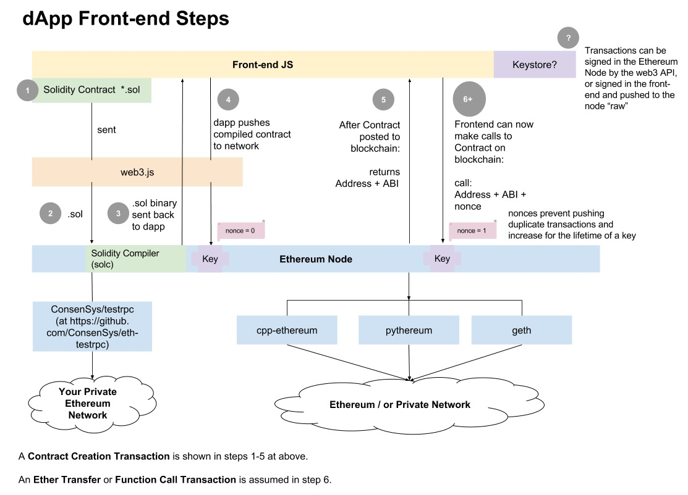
你的DApp可以给用户提供一个界面先部署所需合约再使用之（如图1到4步），也可以假设合约已经部署了（常见方法），直接从使用合约（如图第6步）的界面开始。
第三部分. 编程

在Truffle中进行测试

Truffle用来做智能合约的测试驱动开发(TDD)非常棒，我强烈推荐你在学习中使用它。它也是学习使用JavaScript Promise的一个好途径，例如deferred和异步调用。Promise机制有点像是说“做这件事，如果结果是这样，做甲，如果结果是那样，做乙... 与此同时不要在那儿干等着结果返回，行不？”。Truffle使用了包装web3.js的一个JS Promise框架Pudding（因此它为为你安装web3.js）。(译注：Promise是流行于JavaScript社区中的一种异步调用模式。它很好的封装了异步调用，使其能够灵活组合，而不会陷入callback hell.)

Transaction times. Promise对于DApp非常有用，因为交易写入以太坊区块链需要大约12-15秒的时间。即使在测试网络上看起来没有那么慢，在正式网络上却可能会要更长的时间（例如你的交易可能用光了Gas，或者被写入了一个孤儿块）。

下面让我们给一个简单的智能合约写测试用例吧。

使用Truffle

首先确保你 1.安装好了solc以及 2.testrpc。（testrpc需要Python和pip。如果你是Python新手，你可能需要用virtualenv来安装，这可以将Python程序库安装在一个独立的环境中。）

接下来安装 3.Truffle（你可以使用NodeJS's npm来安装：npm install -g truffle, -g开关可能会需要sudo）。安装好之后，在命令行中输入truffle list来验证安装成功。然后创建一个新的项目目录（我把它命名为'conference'），进入这个目录，运行truffle init。该命令会建立如下的目录结构：

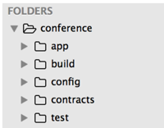

现在让我们在另一个终端里通过执行testrpc来启动一个节点（你也可以用geth）：

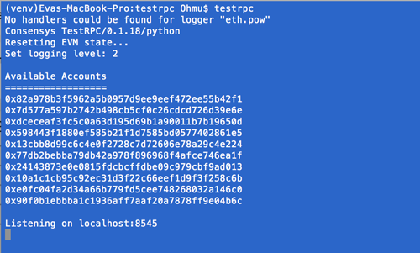

回到之前的终端中，输入truffle deploy。这条命令会部署之前truffle init产生的模板合约到网络上。任何你可能遇到的错误信息都会在testrpc的终端或者执行truffle的终端中输出。

在开发过程中你随时可以使用truffle compile命令来确认你的合约可以正常编译（或者使用solc YourContract.sol），truffle deploy来编译和部署合约，最后是truffle test来运行智能合约的测试用例。

第一个合约

下面是一个针对会议的智能合约，通过它参会者可以买票，组织者可以设置参会人数上限，以及退款策略。本文涉及的所有代码都可以在这个代码仓库找到。

contract Conference {
address public organizer;
mapping (address => uint) public registrantsPaid;
uint public numRegistrants;
uint public quota;

event Deposit(address _from, uint _amount); // so you can log these events
event Refund(address _to, uint _amount);

function Conference() { // Constructor
organizer = msg.sender;
quota = 500;
numRegistrants = 0;
}
function buyTicket() public returns (bool success) {
if (numRegistrants >= quota) { return false; }
registrantsPaid[msg.sender] = msg.value;
numRegistrants++;
Deposit(msg.sender, msg.value);
return true;
}
function changeQuota(uint newquota) public {
if (msg.sender != organizer) { return; }
quota = newquota;
}
function refundTicket(address recipient, uint amount) public {
if (msg.sender != organizer) { return; }
if (registrantsPaid[recipient] == amount) {
address myAddress = this;
if (myAddress.balance >= amount) {
recipient.send(amount);
registrantsPaid[recipient] = 0;
numRegistrants--;
Refund(recipient, amount);
}
}
}
function destroy() { // so funds not locked in contract forever
if (msg.sender == organizer) {
suicide(organizer); // send funds to organizer
}
}
}

接下来让我们部署这个合约。（注意：本文写作时我使用的是Mac OS X 10.10.5, solc 0.1.3+ (通过brew安装)，Truffle v0.2.3, testrpc v0.1.18 (使用venv)）

部署合约

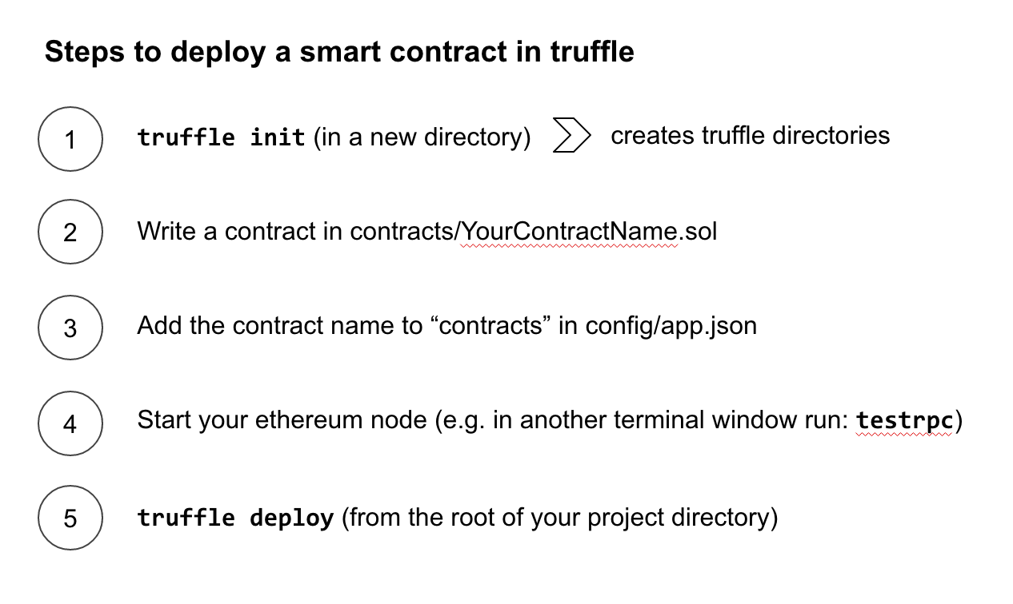

(译注：图中步骤翻译如下：）

使用truffle部署智能合约的步骤：
1. truffle init (在新目录中) => 创建truffle项目目录结构
2. 编写合约代码，保存到contracts/YourContractName.sol文件。
3. 把合约名字加到config/app.json的'contracts'部分。
4. 启动以太坊节点（例如在另一个终端里面运行testrpc）。
5. truffle deploy（在truffle项目目录中)

添加一个智能合约。 在truffle init执行后或是一个现有的项目目录中，复制粘帖上面的会议合约到contracts/Conference.sol文件中。然后打开config/app.json文件，把'Conference'加入'deploy'数组中。

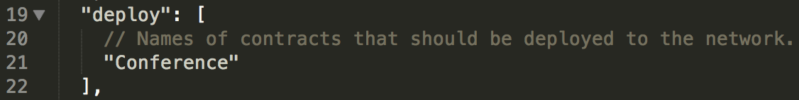

启动testrpc。 在另一个终端中启动testrpc。

编译或部署。 执行truffle compile看一下合约是否能成功编译，或者直接truffle deploy一步完成编译和部署。这条命令会把部署好的合约的地址和ABI（应用接口）加入到配置文件中，这样之后的truffle test和truffle build步骤可以使用这些信息。

出错了？ 编译是否成功了？记住，错误信息即可能出现在testrpc终端也可能出现在truffle终端。

重启节点后记得重新部署！ 如果你停止了testrpc节点，下一次使用任何合约之前切记使用truffle deploy重新部署。testrpc在每一次重启之后都会回到完全空白的状态。

合约代码解读

让我们从智能合约头部的变量声明开始：

address public organizer;
mapping (address => uint) public registrantsPaid;
uint public numRegistrants;
uint public quota;

address. 地址类型。第一个变量是会议组织者的钱包地址。这个地址会在合约的构造函数function Conference()中被赋值。很多时候也称呼这种地址为'owner'（所有人）。

uint. 无符号整型。区块链上的存储空间很紧张，保持数据尽可能的小。

public. 这个关键字表明变量可以被合约之外的对象使用。private修饰符则表示变量只能被本合约(或者衍生合约)内的对象使用。如果你想要在测试中通过web3.js使用合约中的某个变量，记得把它声明为public。

Mapping或数组。（译注：Mapping类似Hash, Directory等数据类型，不做翻译。）在Solidity加入数组类型之前，大家都使用类似mapping (address => uint)的Mapping类型。这个声明也可以写作address registrantsPaid[]，不过Mapping的存储占用更小(smaller footprint)。这个Mapping变量会用来保存参加者（用他们的钱包地址表示）的付款数量以便在退款时使用。

关于地址。 你的客户端（比如testrpc或者geth）可以生成一个或多个账户/地址。testrpc启动时会显示10个可用地址：

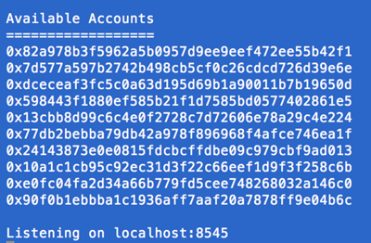

第一个地址, accounts[0]，是发起调用的默认地址，如果没有特别指定的话。

组织者地址 vs. 合约地址。 部署好的合约会在区块链上拥有自己的地址（与组织者拥有的是不同的地址）。在Solidity合约中可以使用this来访问这个合约地址，正如refundTicket函数所展示的：address myAddress = this;

Suicide, Solidity的好东西。（译注：suicide意为'自杀', 为Solidity提供的关键字，不做翻译。）转给合约的资金会保存于合约（地址）中。最终这些资金通过destroy函数被释放给了构造函数中设置的组织者地址。这是通过suicide(orgnizer);这行代码实现的。没有这个，资金可能被永远锁定在合约之中（reddit上有些人就遇到过），因此如果你的合约会接受资金一定要记得在合约中使用这个方法！

如果想要模拟另一个用户或者对手方（例如你是卖家想要模拟一个买家），你可以使用可用地址数组中另外的地址。假设你要以另一个用户，accounts[1], 的身份来买票，可以通过from参数设置：

conference.buyTicket({ from: accounts[1], value: some_ticket_price_integer });

函数调用可以是交易。 改变合约状态（修改变量值，添加记录，等等）的函数调用本身也是转账交易，隐式的包含了发送人和交易价值。因此web3.js的函数调用可以通过指定{ from: __, value: __ }参数来发送以太币。在Solidity合约中，你可以通过msg.sender和msg.value来获取这些信息：

function buyTicket() public {
...
registrantsPaid[msg.sender] = msg.value;
...
}

事件(Event)。 可选的功能。合约中的Deposit（充值）和Send（发送）事件是会被记录在以太坊虚拟机日志中的数据。它们实际上没有任何作用，但是用事件(Event)把交易记录进日志是好的做法。

好了，现在让我们给这个智能合约写一个测试，来确保它能工作。

写测试

把项目目录test/中的example.js文件重命名为conference.js，文件中所有的'Example'替换为'Conference'。

contract('Conference', function(accounts) {
it("should assert true", function(done) {
var conference = Conference.at(Conference.deployed_address);
assert.isTrue(true);
done(); // stops tests at this point
});
});

在项目根目录下运行truffle test，你应该看到测试通过。在上面的测试中truffle通过Conference.deployed_address获得合约部署在区块链上的地址。

让我们写一个测试来初始化一个新的Conference，然后检查变量都正确赋值了。将conference.js中的测试代码替换为：

contract('Conference', function(accounts) {
it("Initial conference settings should match", function(done) {
var conference = Conference.at(Conference.deployed_address);
// same as previous example up to here
Conference.new({ from: accounts[0] })
.then(function(conference) {
conference.quota.call().then(
function(quota) {
assert.equal(quota, 500, "Quota doesn't match!");
}).then( function() {
return conference.numRegistrants.call();
}).then( function(num) {
assert.equal(num, 0, "Registrants should be zero!");
return conference.organizer.call();
}).then( function(organizer) {
assert.equal(organizer, accounts[0], "Owner doesn't match!");
done(); // to stop these tests earlier, move this up
}).catch(done);
}).catch(done);
});
});

构造函数。 Conference.new({ from: accounts[0] })通过调用合约构造函数创造了一个新的Conference实例。由于不指定from时会默认使用accounts[0]，它其实可以被省略掉：

Conference.new({ from: accounts[0] }); // 和Conference.new()效果相同

Promise. 代码中的那些then和return就是Promise。它们的作用写成一个深深的嵌套调用链的话会是这样：

conference.numRegistrants.call().then(
function(num) {
assert.equal(num, 0, "Registrants should be zero!");
conference.organizer.call().then(
function(organizer) {
assert.equal(organizer, accounts[0], "Owner doesn't match!");
}).then(
function(...))
}).then(
function(...))
// Because this would get hairy...

Promise减少嵌套，使代码变得扁平，允许调用异步返回，并且简化了表达“成功时做这个”和“失败时做那个”的语法。Web3.js通过回调函数实现异步调用，因此你不需要等到交易完成就可以继续执行前端代码。Truffle借助了用Promise封装web3.js的一个框架，叫做Pudding，这个框架本身又是基于Bluebird的，它支持Promise的高级特性。

call. 我们使用call来检查变量的值，例如conference.quota.call().then(...，还可以通过传参数，例如call(0), 来获取mapping在index 0处的元素。Solidity的文档说这是一种特殊的“消息调用”因为 1.不会为矿工记录和 2.不需要从钱包账户/地址发起（因此它没有被账户持有者私钥做签名）。另一方面，交易/事务(Transaction)会被矿工记录，必须来自于一个账户（也就是有签名），会被记录到区块链上。对合约中数据做的任何修改都是交易。仅仅是检查一个变量的值则不是。因此在读取变量时不要忘记加上call()！否则会发生奇怪的事情。（此外如果在读取变量是遇到问题别忘记检查它是否是public。）call()也能用于调用不是交易的函数。如果一个函数本来是交易，但你却用call()来调用，则不会在区块链上产生交易。

断言。 标准JS测试中的断言（如果你不小心拼成了复数形式'asserts'，truffle会报错，让你一头雾水），assert.equal是最常用的，其他类型的断言可以在Chai的文档中找到。

再一次运行truffle test确保一切工作正常。

测试合约函数调用

现在我们测试一下改变quote变量的函数能工作。在tests/conference.js文件的contract('Conference', function(accounts) {...};)的函数体中添加如下测试用例：

it("Should update quota", function(done) {
var c = Conference.at(Conference.deployed_address);

Conference.new({from: accounts[0] }).then(
function(conference) {
conference.quota.call().then(
function(quota) {
assert.equal(quota, 500, "Quota doesn't match!");
}).then( function() {
return conference.changeQuota(300);
}).then( function(result) { // result here is a transaction hash
console.log(result); // if you were to print this out it’d be long hex - the transaction hash
return conference.quota.call()
}).then( function(quota) {
assert.equal(quota, 300, "New quota is not correct!");
done();
}).catch(done);
}).catch(done);
});

这里的新东西是调用changeQuota函数的那一行。console.log对于调试很有用，用它能在运行truffle的终端中输出信息。在关键点插入console.log可以查看执行到了哪一步。记得把Solidity合约中changeQuota函数被声明为public，否则你不能调用它：

function changeQuota(uint newquota) public { }

测试交易

现在让我们调用一个需要发起人发送资金的函数。

Wei. 以太币有很多种单位（这里有个很有用的转换器）,在合约中通常用的是Wei，最小的单位。Web3.js提供了在各单位与Wei之间互相转换的便利方法，形如web3.toWei(.05, 'ether')。JavaScript在处理很大的数字时有问题，因此web3.js使用了程序库BigNumber，并建议在代码各处都以Wei做单位，直到要给用户看的时候（文档。

账户余额。 Web3.js提供了许多提供方便的方法，其中另一个会在下面测试用到的是web3.eth.getBalance(some_address)。记住发送给合约的资金会由合约自己持有直到调用suicide。

在contract(Conference, function(accounts) {...};)的函数体中插入下面的测试用例。在高亮显示的方法中，测试用例让另一个用户(accounts[1])以ticketPrice的价格买了一张门票。然后它检查合约的账户余额增加了ticketPrice，以及购票用户被加入了参会者列表。

这个测试中的buyTicket是一个交易函数：

it("Should let you buy a ticket", function(done) {
var c = Conference.at(Conference.deployed_address);

Conference.new({ from: accounts[0] }).then(
function(conference) {
var ticketPrice = web3.toWei(.05, 'ether');
var initialBalance = web3.eth.getBalance(conference.address).toNumber();

conference.buyTicket({ from: accounts[1], value: ticketPrice }).then(
function() {
var newBalance = web3.eth.getBalance(conference.address).toNumber();
var difference = newBalance - initialBalance;
assert.equal(difference, ticketPrice, "Difference should be what was sent");
return conference.numRegistrants.call();
}).then(function(num) {
assert.equal(num, 1, "there should be 1 registrant");
return conference.registrantsPaid.call(accounts[1]);
}).then(function(amount) {
assert.equal(amount.toNumber(), ticketPrice, "Sender's paid but is not listed");
done();
}).catch(done);
}).catch(done);
});

交易需要签名。 和之前的函数调用不同，这个调用是一个会发送资金的交易，在这种情况下购票用户(accounts[1])会用他的私钥对buyTicket()调用做签名。（在geth中用户需要在发送资金之前通过输入密码来批准这个交易或是解锁钱包的账户。）

toNumber(). 有时我们需要把Solidity返回的十六进制结果转码。如果结果可能是个很大的数字可以用web3.toBigNumber(numberOrHexString)来处理因为JavaScript直接对付大数要糟。

测试包含转账的合约

最后，为了完整性，我们确认一下refundTicket方法能正常工作，而且只有会议组织者能调用。下面是测试用例：

it("Should issue a refund by owner only", function(done) {
var c = Conference.at(Conference.deployed_address);

Conference.new({ from: accounts[0] }).then(
function(conference) {
var ticketPrice = web3.toWei(.05, 'ether');
var initialBalance = web3.eth.getBalance(conference.address).toNumber();

conference.buyTicket({ from: accounts[1], value: ticketPrice }).then(
function() {
var newBalance = web3.eth.getBalance(conference.address).toNumber();
var difference = newBalance - initialBalance;
assert.equal(difference, ticketPrice, "Difference should be what was sent"); // same as before up to here
// Now try to issue refund as second user - should fail
return conference.refundTicket(accounts[1], ticketPrice, {from: accounts[1]});
}).then(
function() {
var balance = web3.eth.getBalance(conference.address).toNumber();
assert.equal(web3.toBigNumber(balance), ticketPrice, "Balance should be unchanged");
// Now try to issue refund as organizer/owner - should work
return conference.refundTicket(accounts[1], ticketPrice, {from: accounts[0]});
}).then(
function() {
var postRefundBalance = web3.eth.getBalance(conference.address).toNumber();
assert.equal(postRefundBalance, initialBalance, "Balance should be initial balance");
done();
}).catch(done);
}).catch(done);
});

这个测试用例覆盖的Solidity函数如下：

function refundTicket(address recipient, uint amount) public returns (bool success) {
if (msg.sender != organizer) { return false; }
if (registrantsPaid[recipient] == amount) {
address myAddress = this;
if (myAddress.balance >= amount) {
recipient.send(amount);
Refund(recipient, amount);
registrantsPaid[recipient] = 0;
numRegistrants--;
return true;
}
}
return false;
}

合约中发送以太币。 address myAddress = this展示了如何获取该会议合约实例的地址，以变接下来检查这个地址的余额（或者直接使用this.balance）。合约通过recipient.send(amount)方法把资金发回了购票人。

交易无法返回结果给web3.js. 注意这一点！refundTicket函数会返回一个布尔值，但是这在测试中无法检查。因为这个方法是一个交易函数（会改变合约内数据或是发送以太币的调用），而web3.js得到的交易运行结果是一个交易哈希（如果打印出来是一个长长的十六进制/怪怪的字符串）。既然如此为什么还要让refundTicket返回一个值？因为在Solidity合约内可以读到这个返回值，例如当另一个合约调用refundTicket()的时候。也就是说Solidity合约可以读取交易运行的返回值，而web3.js不行。另一方面，在web3.js中你可以用事件机制（Event, 下文会解释）来监控交易运行，而合约不行。合约也无法通过call()来检查交易是否修改了合约内变量的值。

关于sendTransaction(). 当你通过web3.js调用类似buyTicket()或者refundTicket()的交易函数时（使用web3.eth.sendTransaction），交易并不会立即执行。事实上交易会被提交到矿工网络中，交易代码直到其中一位矿工产生一个新区块把交易记录进区块链之后才执行。因此你必须等交易进入区块链并且同步回本地节点之后才能验证交易执行的结果。用testrpc的时候可能看上去是实时的，因为测试环境很快，但是正式网络会比较慢。

事件/Event. 在web3.js中你应该监听事件而不是返回值。我们的智能合约示例定义了这些事件：

event Deposit(address _from, uint _amount);
event Refund(address _to, uint _amount);

它们在buyTicket()和refundTicket()中被触发。触发时你可以在testrpc的输出中看到日志。要监听事件，你可以使用web.js监听器(listener)。在写本文时我还不能在truffle测试中记录事件，但是在应用中没问题：

Conference.new({ from: accounts[0] }).then(
function(conference) {
var event = conference.allEvents().watch({}, ''); // or use conference.Deposit() or .Refund()
event.watch(function (error, result) {
if (error) {
console.log("Error: " + error);
} else {
console.log("Event: " + result.event);
}
});
// ...

过滤器/Filter. 监听所有事件可能会产生大量的轮询，作为替代可以使用过滤器。它们可以更灵活的开始或是停止对事件的监听。更多过滤器的信息可查看Solidity文档。

总的来说，使用事件和过滤器的组合比检查变量消耗的Gas更少，因而在验证正式网络的交易运行结果时非常有用。

Gas. （译注：以太坊上的燃料，因为代码的执行必须消耗Gas。直译为汽油比较突兀，故保留原文做专有名词。）直到现在我们都没有涉及Gas的概念，因为在使用testrpc时通常不需要显式的设置。当你转向geth和正式网络时会需要。在交易函数调用中可以在{from: __, value: __, gas: __}对象内设置Gas参数。Web3.js提供了web3.eth.gasPrice调用来获取当前Gas的价格，Solidity编译器也提供了一个参数让你可以从命令行获取合约的Gas开销概要：solc --gas YouContract.sol。下面是Conference.sol的结果：

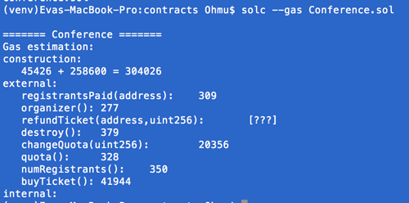

为合约创建DApp界面

下面的段落会假设你没有网页开发经验。

上面编写的测试用例用到的都是在前端界面中也可以用的方法。你可以把前端代码放到app/目录中，运行truffle build之后它们会和合约配置信息一起编译输出到build/目录。在开发时可以使用truffle watch命令在app/有任何变动时自动编译输出到build/目录。然后在浏览器中刷新页面即可看到build/目录中的最新内容。（truffle serve可以启动一个基于build/目录的网页服务器。）

app/目录中有一些样板文件帮助你开始：

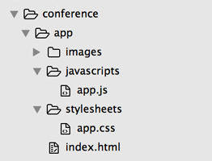

index.html会加载app.js：

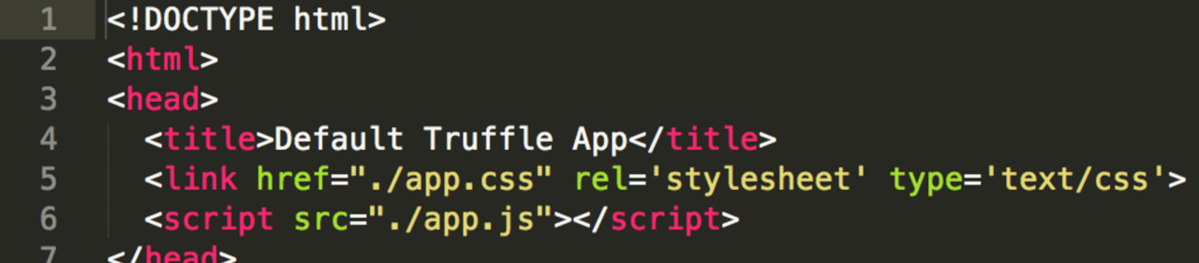

因此我们只需要添加代码到app.js就可以了。

默认的app.js会在浏览器的console(控制台)中输出一条"Hello from Truffle!"的日志。在项目根目录中运行truffle watch，然后在浏览器中打开build/index.html文件，再打开浏览器的console就可以看到。（大部分浏览器例如Chrome中，单击右键 -> 选择Inspect Element然后切换到Console即可。）

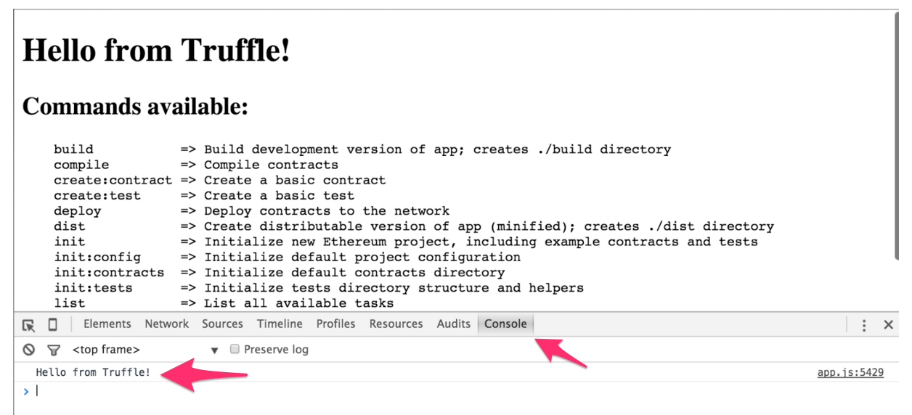

在app.js中，添加一个在页面加载时会运行的window.onload调用。下面的代码会确认web3.js已经正常载入并显示所有可用的账户。（注意：你的testrpc节点应该保持运行。）

window.onload = function() {
var accounts = web3.eth.accounts;
console.log(accounts);
}

看看你的浏览器console中看看是否打印出了一组账户地址。

现在你可以从tests/conference.js中复制一些代码过来（去掉只和测试有关的断言），将调用返回的结果输出到console中以确认代码能工作。下面是个例子：

window.onload = function() {
var accounts = web3.eth.accounts;
var c = Conference.at(Conference.deployed_address);

Conference.new({ from: accounts[0] }).then(
function(conference) {

var ticketPrice = web3.toWei(.05, 'ether');
var initialBalance = web3.eth.getBalance(conference.address).toNumber();
console.log("The conference's initial balance is: " + initialBalance);

conference.buyTicket({ from: accounts[1], value: ticketPrice }).then(
function() {
var newBalance = web3.eth.getBalance(conference.address).toNumber();
console.log("After someone bought a ticket it's: " + newBalance);
return conference.refundTicket(accounts[1], ticketPrice, {from: accounts[0]});
}).then(
function() {
var balance = web3.eth.getBalance(conference.address).toNumber();
console.log("After a refund it's: " + balance);
});
});
};

上面的代码应该输出如下：

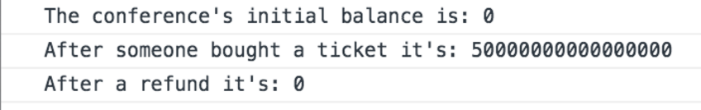

(console输出的warning信息可忽略。)

现在起你就可以使用你喜欢的任何前端工具，jQuery, ReactJS, Meteor, Ember, AngularJS，等等等等，在app/目录中构建可以与以太坊智能合约互动的DApp界面了！接下来我们给出一个极其简单基于jQuery的界面作为示例。

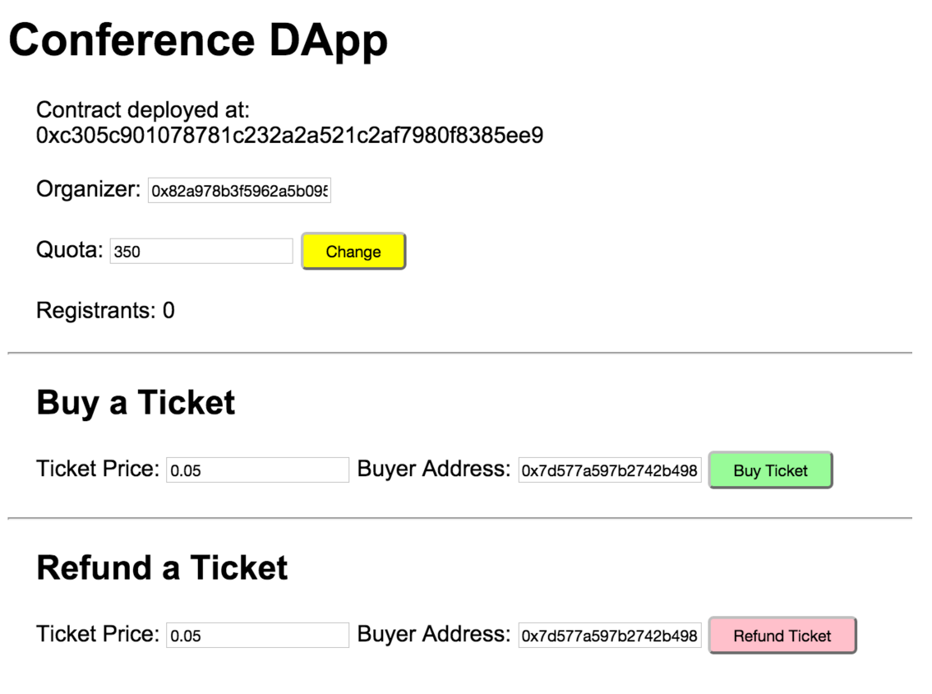

这里是index.html的代码，这里是app.js的代码。

通过界面测试了智能合约之后我意识到最好加入检查以保证相同的用户不能注册两次。另外由于现在是运行在testrpc节点上，速度很快，最好是切换到geth节点并确认交易过程依然能及时响应。否则的话界面上就应该显示提示信息并且在处理交易时禁用相关的按钮。

尝试geth. 如果你使用geth, 可以尝试以下面的命令启动 - 在我这儿(geth v1.2.3)工作的很好：

build/bin/geth --rpc --rpcaddr="0.0.0.0" --rpccorsdomain="*" --mine --unlock='0 1' --verbosity=5 --maxpeers=0 --minerthreads='4' --networkid '12345' --genesis test-genesis.json

这条命令解锁了两个账户, 0和1。1. 在geth控制台启动后你可能需要输入这两个账户的密码。2. 你需要在test-genesis.json文件里面的'alloc'配置中加入你的这两个账户，并且给它们充足的资金。3. 最后，在创建合约实例时加上gas参数：

Conference.new({from: accounts[0], gas: 3141592})

然后把整个truffle deploy, truffle build流程重来一遍。

教程中的代码。 在这篇基础教程中用到的所有代码都可以在这个代码仓库中找到。

自动为合约生成界面。 SilentCicero制作了一个叫做DApp Builder的工具，可以用Solidity合约自动生成HTML, jQuery和web.js的代码。这种模式也正在被越来越多的正在开发中的开发者工具采用。

教程到此结束！ 最后一章我们仅仅学习了一套工具集，主要是Truffle和testrpc. 要知道即使在ConsenSys内部，不同的开发者使用的工具和框架也不尽相同。你可能会发现更适合你的工具，这里所说的工具可能很快也会有改进。

区块链技术（五）：以太坊核心概念（一）

以太坊虚拟机（EVM）
以太坊虚拟机（EVM）是以太坊中智能合约的运行环境。它不仅被沙箱封装起来，事实上它被完全隔离，也就是说运行在EVM内部的代码不能接触到网络、文件系统或者其它进程。甚至智能合约之间也只有有限的调用。

账户（Accounts)
以太坊中有两类账户，它们共用同一个地址空间。外部账户，该类账户被公钥-私钥对控制。合约账户，该类账户被存储在账户中的代码控制。 外部账户的地址是由公钥决定的，合约账户的地址是在创建合约时确定的（这个地址由合约创建者的地址和该地址发出过的交易数量计算得到，地址发出过的交易数量也被称作”nonce”）
两类账户唯一的区别是：合约账户存储了代码，外部账户则没有。
每个账户有一个key-value形式的持久化存储。key，value的长度都是256bit。
另外，每个账户都有一个以太币余额（单位是“Wei”），该账户余额可以通过向它发送带有以太币的交易来改变。

交易（Transactions）
一笔交易是一条消息，从一个账户发送到另一个账户。交易可以包含二进制数据（payload）和以太币。
如果目标账户包含代码，该代码和输入数据会被执行。
如果目标账户是零账户（账户地址是0），交易将创建一个新合约。正如上文所讲，这个合约地址不是零地址，而是由合约创建者的地址和该地址发出过的交易数量计算得到。创建合约交易的payload被当作EVM字节码执行。执行的输出做为合约代码被永久存储。这意味着，为了创建一个合约，你不需要向合约发送真正的合约代码，而是发送能够返回真正代码的代码。

Gas
以太坊上的每笔交易都会被收取一定数量的gas，gas的目的是限制执行交易所需的工作量，同时为执行支付费用。当EVM执行交易时，gas将按照特定规则被逐渐消耗。
gas price（gas价格，以太币计）是由交易创建者设置的，发送账户需要预付的交易费用 = gas price * gas amount。 如果执行结束还有gas剩余，这些gas将被返还给发送账户。
无论执行到什么位置，一旦gas被耗尽（比如降为负值），将会触发一个out-of-gas异常。当前调用帧所做的所有状态修改都将被回滚。

存储，主存和栈（Storage, Memory and the Stack）
每个账户有一块持久化内存区域被称为存储。其形式为key-value，key和value的长度均为256比特。在合约里，不能遍历账户的存储。相对于另外两种，存储的读操作相对来说开销较大，修改存储更甚。一个合约只能对它自己的存储进行读写。
第二个内存区被称为主存。合约执行每次消息调用时，都有一块新的，被清除过的主存。主存可以以字节粒度寻址，但是读写粒度为32字节（256比特）。操作主存的开销随着其增长而变大（平方级别）。
EVM不是基于寄存器，而是基于栈的虚拟机。因此所有的计算都在一个被称为栈的区域执行。栈最大有1024个元素，每个元素256比特。对栈的访问只限于其顶端，方式为：允许拷贝最顶端的16个元素中的一个到栈顶，或者是交换栈顶元素和下面16个元素中的一个。所有其他操作都只能取最顶的两个（或一个，或更多，取决于具体的操作）元素，并把结果压在栈顶。当然可以把栈上的元素放到存储或者主存中。但是无法只访问栈上指定深度的那个元素，在那之前必须要把指定深度之上的所有元素都从栈中移除才行。

区块链技术（六）：以太坊核心概念（二）
上一篇文章介绍了以太坊5个核心概念：以太坊虚拟机（EVM）、账户（Accounts)、交易（Transactions）、Gas、存储，主存和栈（Storage, Memory and the Stack）。这篇文章将谈谈其他几个核心概念。

指令集（Instruction Set）
EVM的指令集被刻意保持在最小规模，以尽可能避免可能导致共识问题的错误实现。所有的指令都是针对256比特这个基本的数据类型的操作。具备常用的算术，位，逻辑和比较操作。也可以做到条件和无条件跳转。此外，合约可以访问当前区块的相关属性，比如它的编号和时间戳。

消息调用（Message Calls）
合约可以通过消息调用的方式来调用其它合约或者发送以太币到非合约账户。消息调用和交易非常类似，它们都有一个源，一个目标，数据负载，以太币，gas和返回数据。事实上每个交易都可以被认为是一个顶层消息调用，这个消息调用会依次产生更多的消息调用。
一个合约可以决定剩余gas的分配。比如内部消息调用时使用多少gas，或者期望保留多少gas。如果在内部消息调用时发生了out-of-gas异常（或者其他异常），合约将会得到通知，一个错误码被压在栈上。这种情况只是内部消息调用的gas耗尽。在solidity中，这种情况下发起调用的合约默认会触发一个人工异常。这个异常会打印出调用栈。
就像之前说过的，被调用的合约（发起调用的合约也一样）会拥有崭新的主存并能够访问调用的负载。调用负载被存储在一个单独的被称为calldata的区域。调用执行结束后，返回数据将被存放在调用方预先分配好的一块内存中。
调用层数被限制为1024，因此对于更加复杂的操作，我们应该使用循环而不是递归。

代码调用和库（Delegatecall / Callcode and Libraries）
存在一种特殊类型的消息调用，被称为callcode。它跟消息调用几乎完全一样，只是加载自目标地址的代码将在发起调用的合约上下文中运行。
这意味着一个合约可以在运行时从另外一个地址动态加载代码。存储，当前地址和余额都指向发起调用的合约，只有代码是从被调用地址获取的。
这使得Solidity可以实现”库“。可复用的库代码可以应用在一个合约的存储上，可以用来实现复杂的数据结构。

日志（Logs）
在区块层面，可以用一种特殊的可索引的数据结构来存储数据。这个特性被称为日志，Solidity用它来实现事件。合约创建之后就无法访问日志数据，但是这些数据可以从区块链外高效的访问。因为部分日志数据被存储在布隆过滤器（Bloom filter) 中，我们可以高效并且安全的搜索日志，所以那些没有下载整个区块链的网络节点（轻客户端）也可以找到这些日志。

创建（Create）
合约甚至可以通过一个特殊的指令来创建其他合约（不是简单的向零地址发起调用）。创建合约的调用跟普通的消息调用的区别在于，负载数据执行的结果被当作代码，调用者/创建者在栈上得到新合约的地址。

自毁（Selfdestruct）
只有在某个地址上的合约执行自毁操作时，合约代码才会从区块链上移除。合约地址上剩余的以太币会发送给指定的目标，然后其存储和代码被移除。 注意，即使一个合约的代码不包含自毁指令，依然可以通过代码调用(callcode)来执行这个操作。

区块链技术（七）：以太坊投票智能合约案例
这个例子相对复杂一些，用到了以太坊编程语言Solidity的很多特性。例子实现了一个投票智能合约。电子投票系统的一个主要问题是如何分配合理的权限给正确的人，并且要防止篡改。这个例子不能解决所有问题，但是实现了如何去委托投票，整个投票计数过程是自动且完全透明的。
功能上首先要为投票设立一个简称创建一个合约，发起者作为主席来给每一个独立的地址分配权限。每一个参与者可以自己投票或者委托给信任的人。程序最后会返回得票数最多的那个提议。
代码如下：
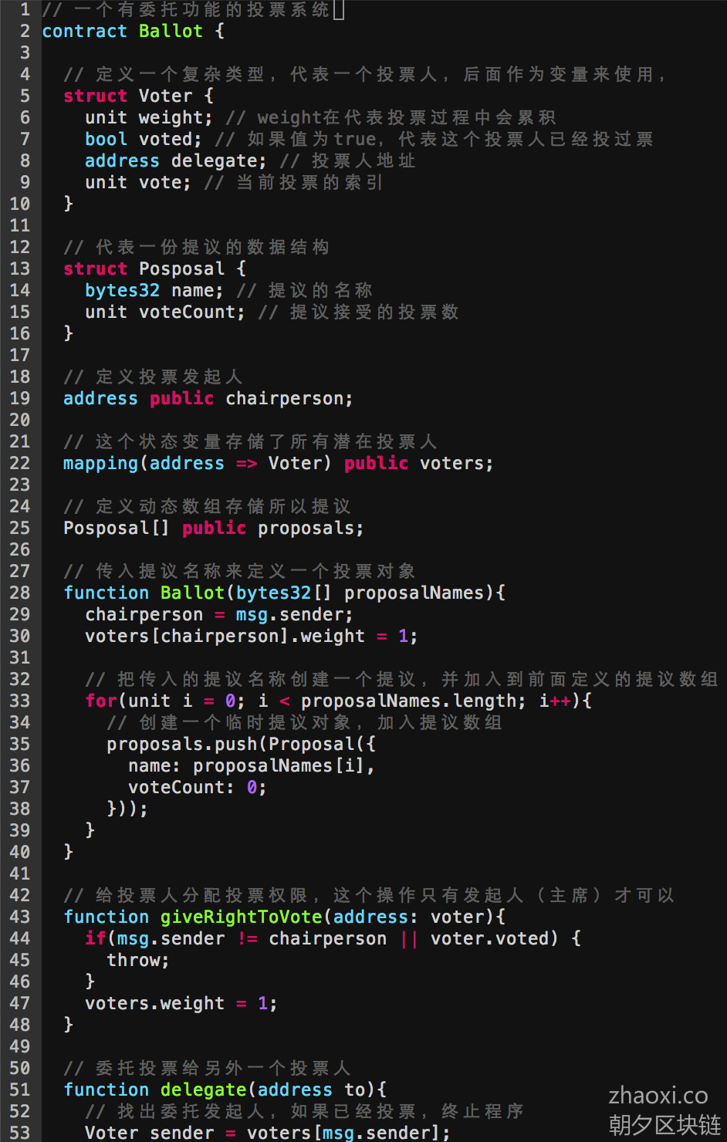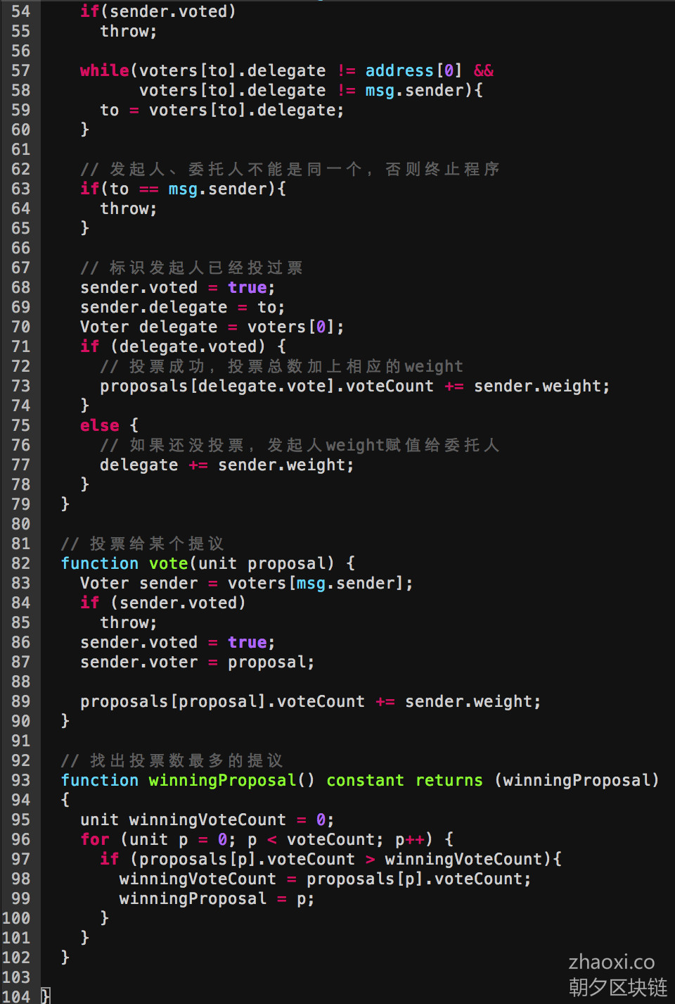
以上就是完整的投票智能合约，对新人有点复杂，需要花点时间学习，后面我们通过更多例子加深对代码的理解。

区块链技术（八）：以太坊公开拍卖智能合约案例
这篇文章实现一个简单的公开拍卖智能合约，所有人都可以出价，把以太币发送到指定地址，出价B高于出价A时，那么A的资金会被自动退回。拍卖结束后，商品所有者会收到最高的出价资金。
代码如下：
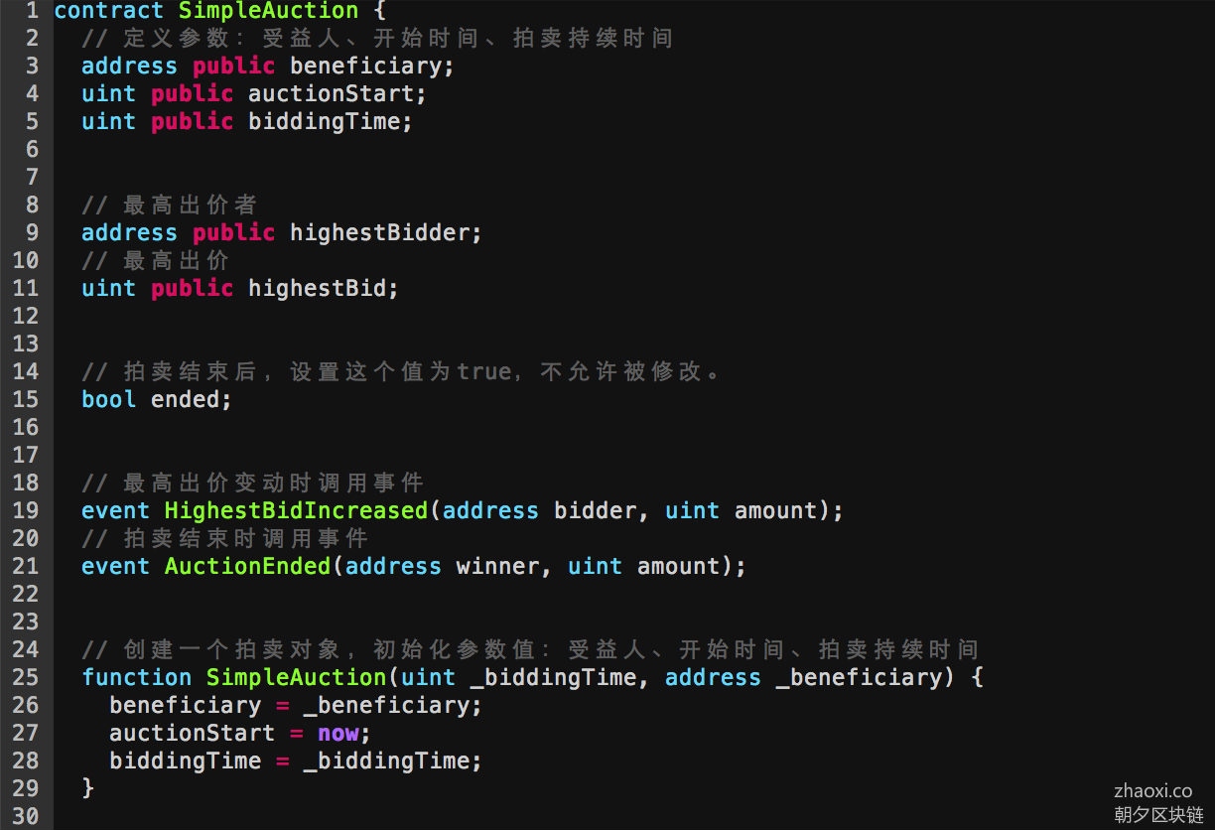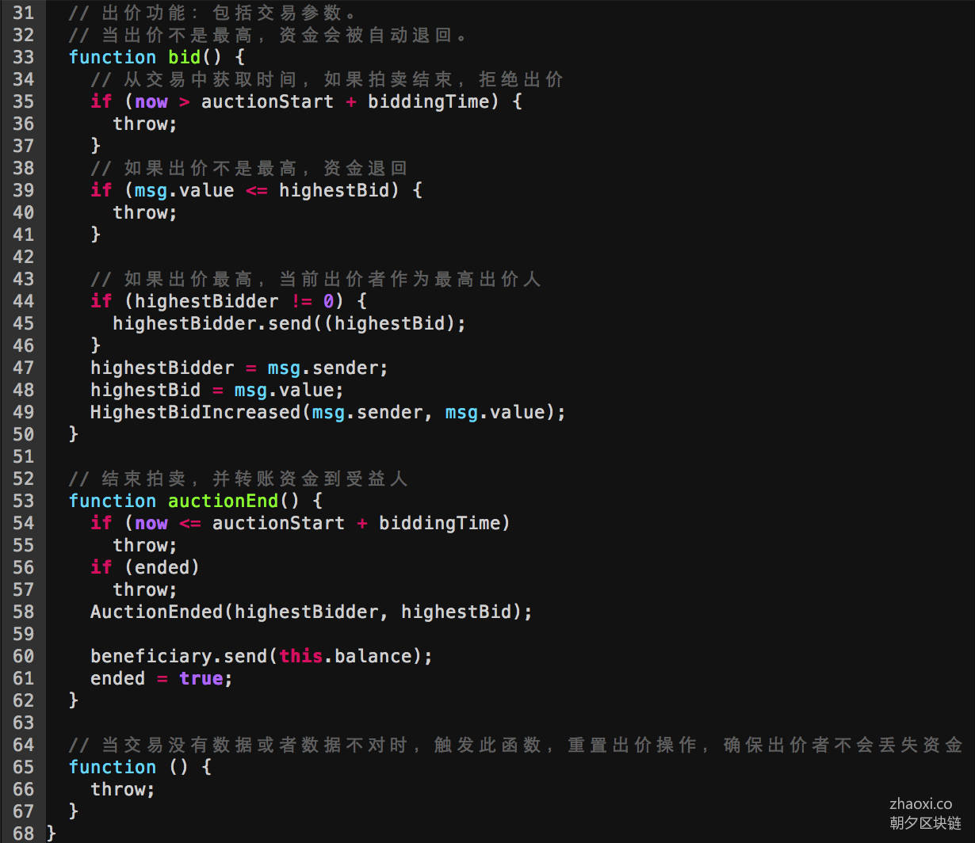
从这个案例可以看到，智能合约在拍卖领域能让过程更透明公平，最大程度的促进参与者的积极性。

区块链技术（九）：以太坊非公开拍卖智能合约案例
这是一个非公开的拍卖系统，在透明的平台运行非公开拍卖看起来是矛盾的，但是密码学可以做到这一点。
在拍卖期间，参与者把自己的出价加密发送给拍卖系统，除了自己，任何人不知道出价是多少。当拍卖结束，参与者把出价明文发给拍卖系统，系统用明文加密运算，跟之前发送的密文比对，一致的话说明出价跟之前一样，出价有效。
在传统领域，很多业务很容易产生暗箱操作，智能合约让参与者跟工作人员都无法干预系统，系统也没有人的行为，全部是自动执行的代码，使业务变得透明公平，这对产业的变革是颠覆性的。
代码如下：
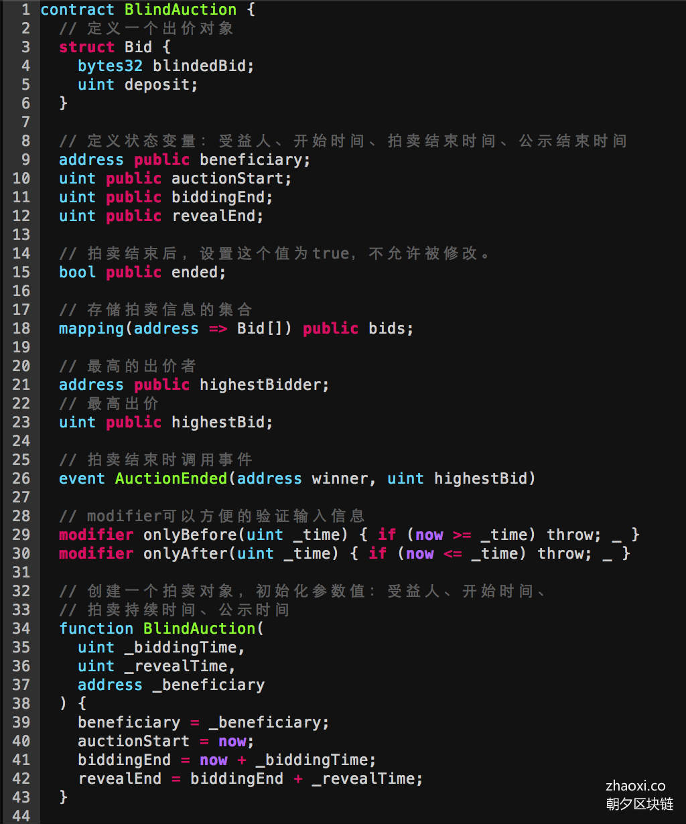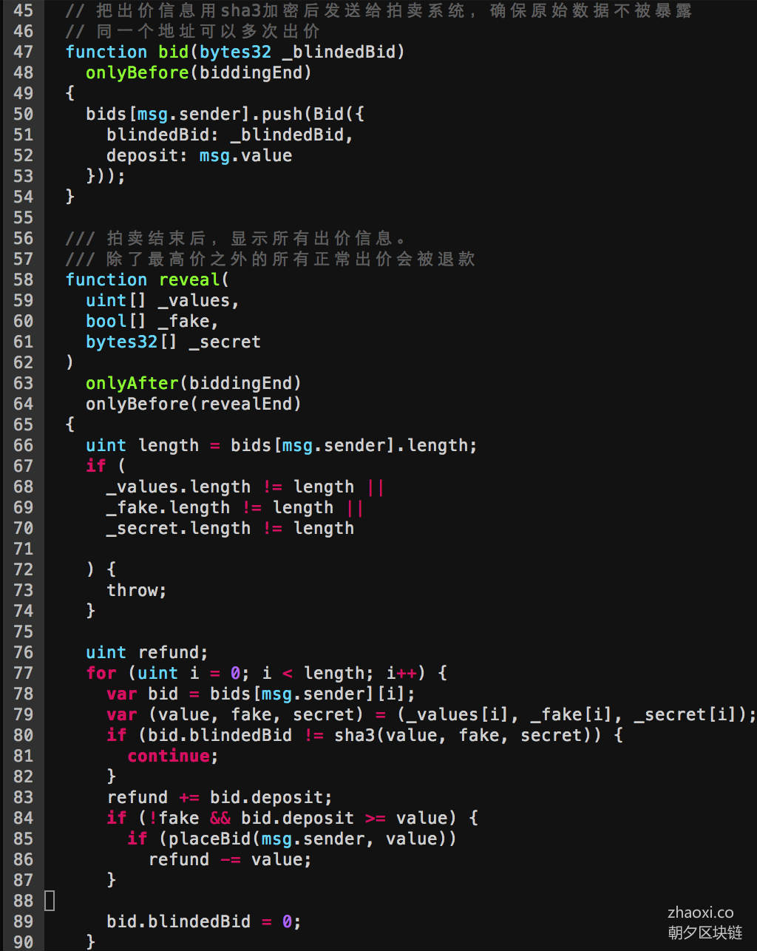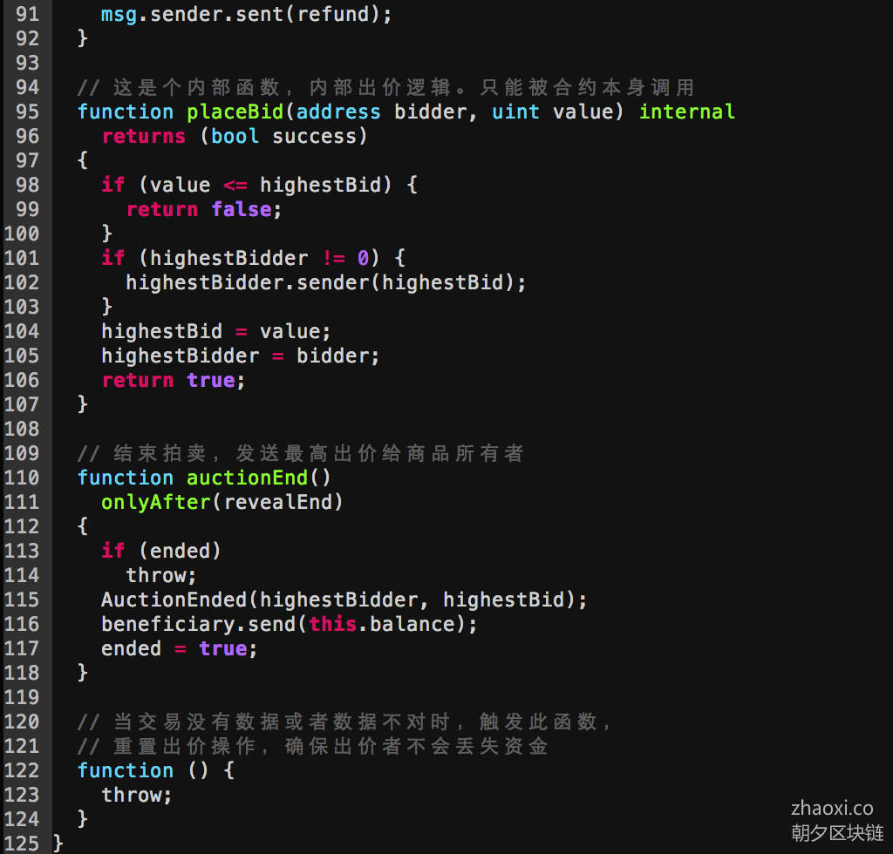
从这个案例可以看到，智能合约能让商业变得公平、透明、高效，最大程度的促进参与者的积极性，未来对各个产业将带来巨大的改变。

